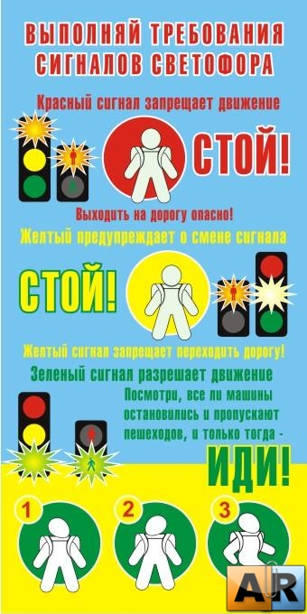
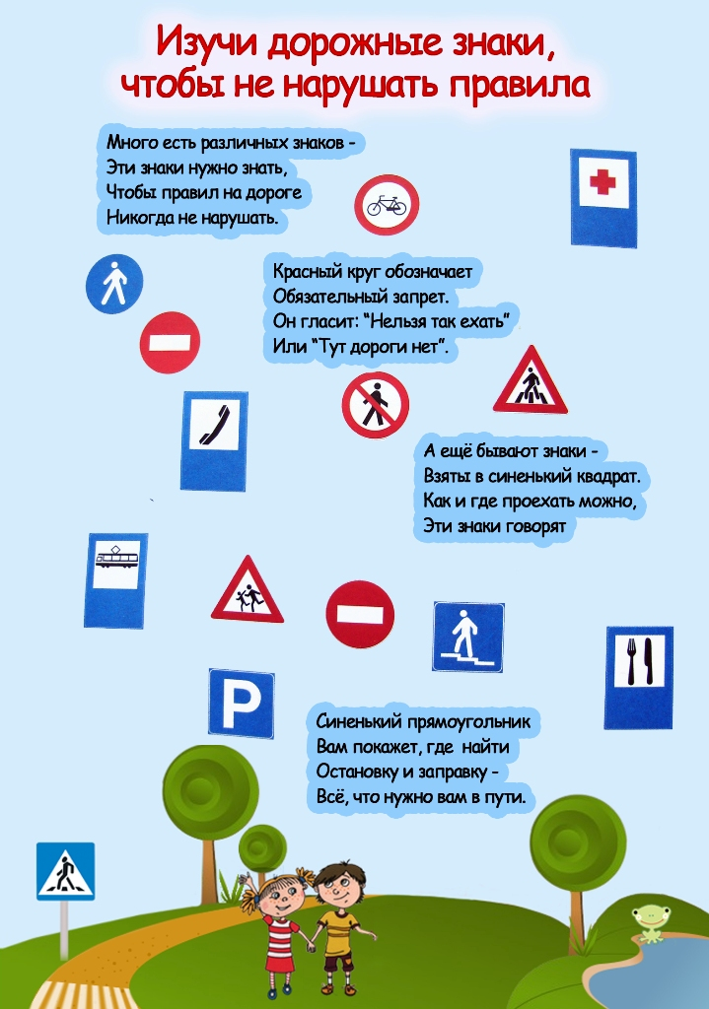
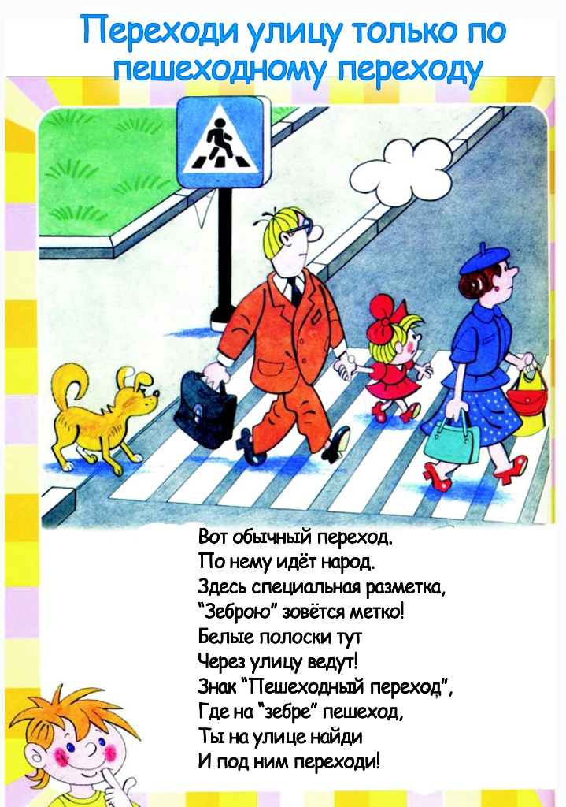
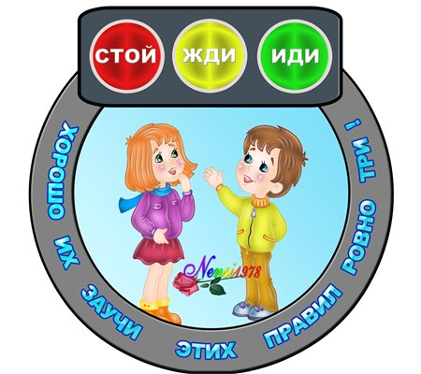

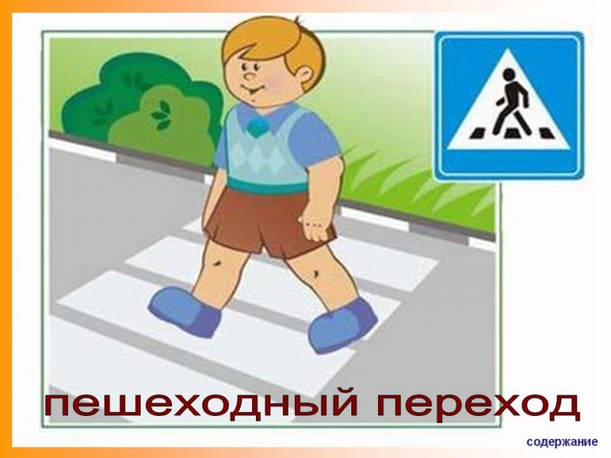

Не везде через дорогу
Идти, способен пешеход.
Ему приходит на подмогу
Тут пешеходный переход

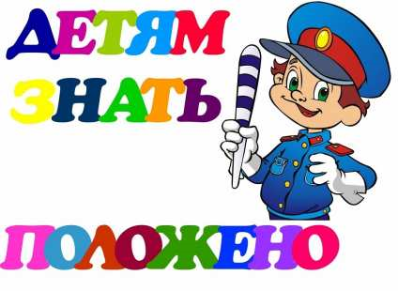
Красный свет – нельзя
идти опасность может
ждать тебя в пути!

Желтый свет – готовься скоро
Ты пройдешь по переходу!

Зеленый свет – пора идти,
нет опасности в пути, но все
же еще раз посмотри!

